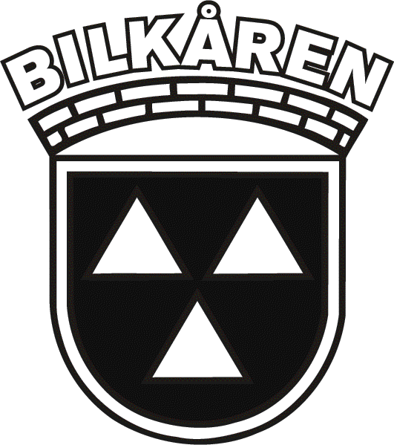Gotlands Bilkår

VERKSAMHETSPLAN 2023

Styrelsen för Gotlands Bilkår avger följande verksamhetsplan 2023-01-01 --- 2023-12-31

Medlemmar Behålla våra medlemmar och öka antalet medlemmar och avtal genom rekrytering,

Styrelsesammanträden Styrelsen planerar att fortsätta ha möten månadsvis med sommaruppehåll, både fysiskt och digitalt.

Kårinfo Skicka ut kårblad och mail.

Kårträffar Kårträffar med olika fokus, bland annat en studiecirkel i krisberedskap på fem tillfällen.

FOS Delta i FOS möten.

Otendag Förhoppningsvis fortsätta med otendags träffar.

Trafik Göra något trafik event under året.

Information/rekrytering Krisberedskapsvecka. Rekrytering av medlemmar.

Totalförsvar Krisberedskapsvecka. FOS.

Utbildningar/Övningar Delta KFÖ, SÖF och KU med hemvärnet.

Utmärkelser Dela ut rattar i samband med årsmöte.

Redovisning av arbetstid Rapportera tider till styrelse.

www.bilkaren.se/gotland

